**بسمه تعالی**

**موضوع: تمرین اول مدار مجتمع نوری(شبیه سازی موجبر پلانار)**

**نام و نام خانوادگی:رحیم برومندی**

**شماره دانشجویی:9431023**

**استاد:جناب دکتر میری**

**آبان 95**

**گزارش کار تمرین اول مدار مجتمع نوری:**

**موضوع: موجبر بر :Planar**

**با حل معادلات ماکسول برای مو.جبر planar به دو رابطه زیر می رسیم،که یک رابطه 2.35 برای مد TM و رابطه 2.36 برای مد TE می باشد.**



**حال باید رابطه را تبدیل کنیم، که بتوانیم رابطه w برحسب ثابت انتشار را رسم کنیم:**





مقدار محدوده بتا باید با توجه به معادلات ماکسول در قسمت محدوده زیر باشد:



که برای طول موج 1.4 تا 1.7 میکرومتر برابر خواهد بود:در حلقه فور مقدار بتا در نظر گرفته شده است.

I=.8712*10e12:10e10:2.43*10e12

**الف:برای رسم نمودار ما دو رویکرد در نظر گرفته ایم،مقدار w را تغییر دهیم، مقدار بتا را بدست اورده و نمودار را رسم کنیم.**

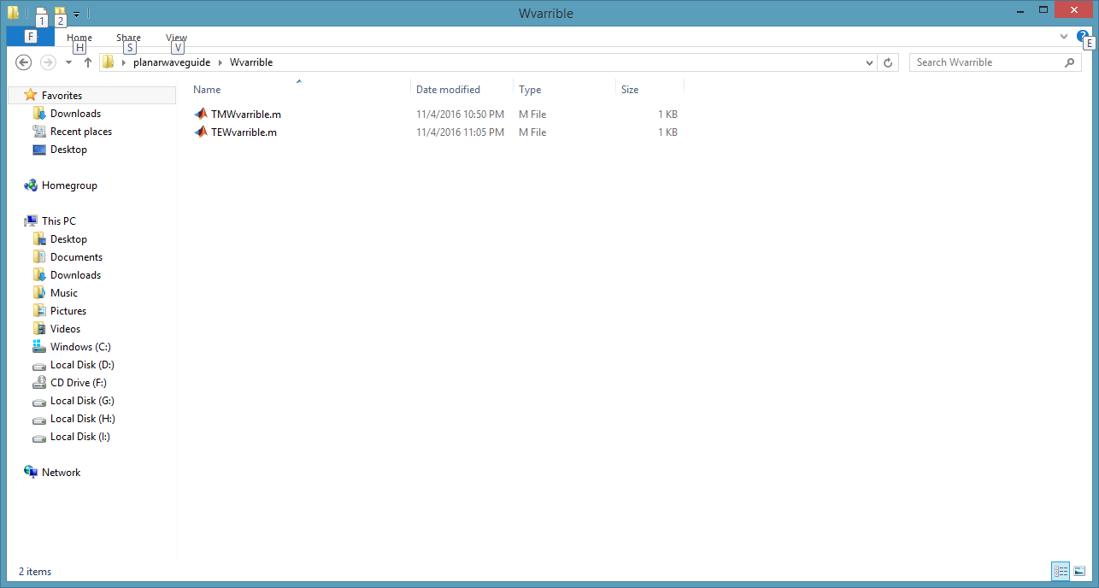

نمودار :w-beta TE



نمودار :w-beta TM



**رویکرد دوم بتا متغیر بوده مقادیر W را بدست اورده ایم.**

**TE beta varrible:**



**TM beta varrible: **

**ب):چون نمودار های دیسپرژن آنها فرق می کند، در نتیجه ضریب شکست برای آن ها متفاوت بوده و birefringence داریم، یکی از معایب این موجبر همین می باشد.**

**ج)نمودار سرعت گروه بر حسب طول موج برای TE و TM مشتق نمودار ها می باشد. برای طول موج موج 1.55 سرعت گروه و فاز برابر است با:)برای محاسبه سرعت فاز و گرو از رویکرد اول استفاده شده است.)**

**Landa=1.55 um >> f=1.93 thz**

**TE:**

**Up=w/k=1.93*10^14/-1.1*10^15**

**Ug=.4 *10^14/-.25*10^15**

**TM:**

**Up=w/k=1.93*10^14/2.1*10^15**

**Ug=.1 *10^14/.45*10^15**

**د)به علت بازتاب در موج خروجی، موج ایستاده تشکیل می شود. که ویدیوی آن در فایل لامریکال اورده شده است.**

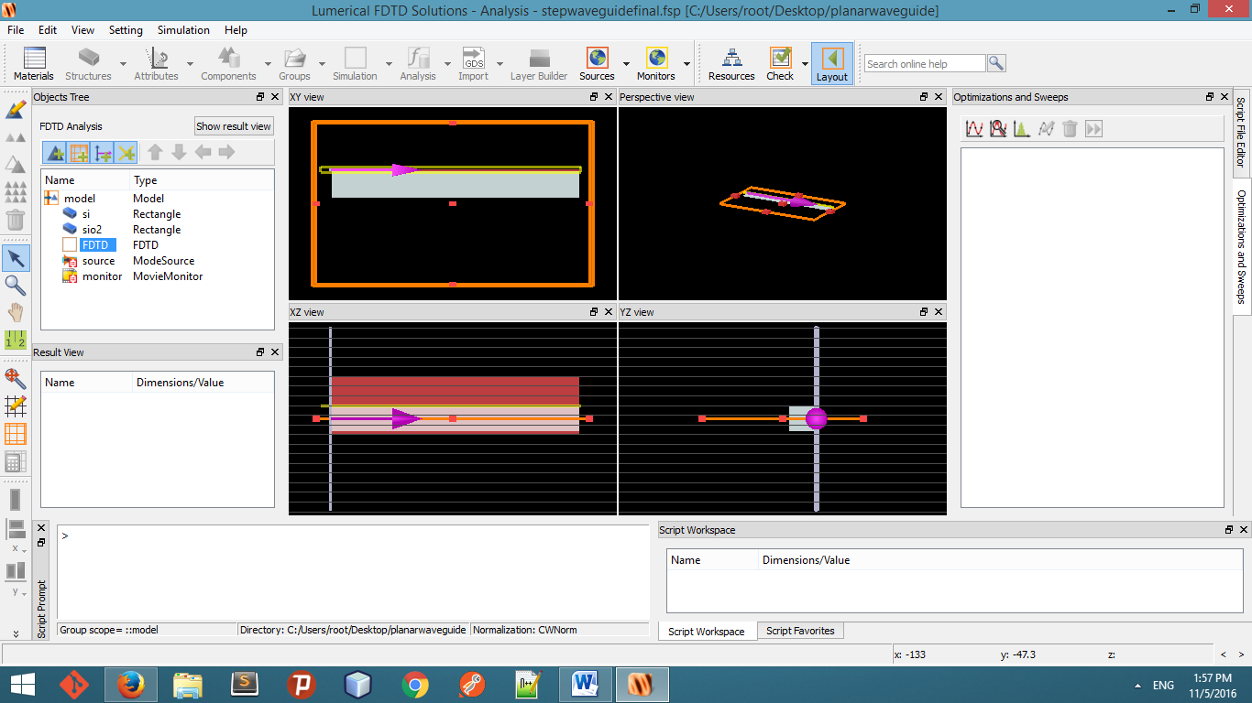

**ه) برای این کار می توانیم از یکی از روش های کوپلینگ یعنی prism استفاده کنیم. که ویدیو آن در فایل لومریکال اورده شده است.**

